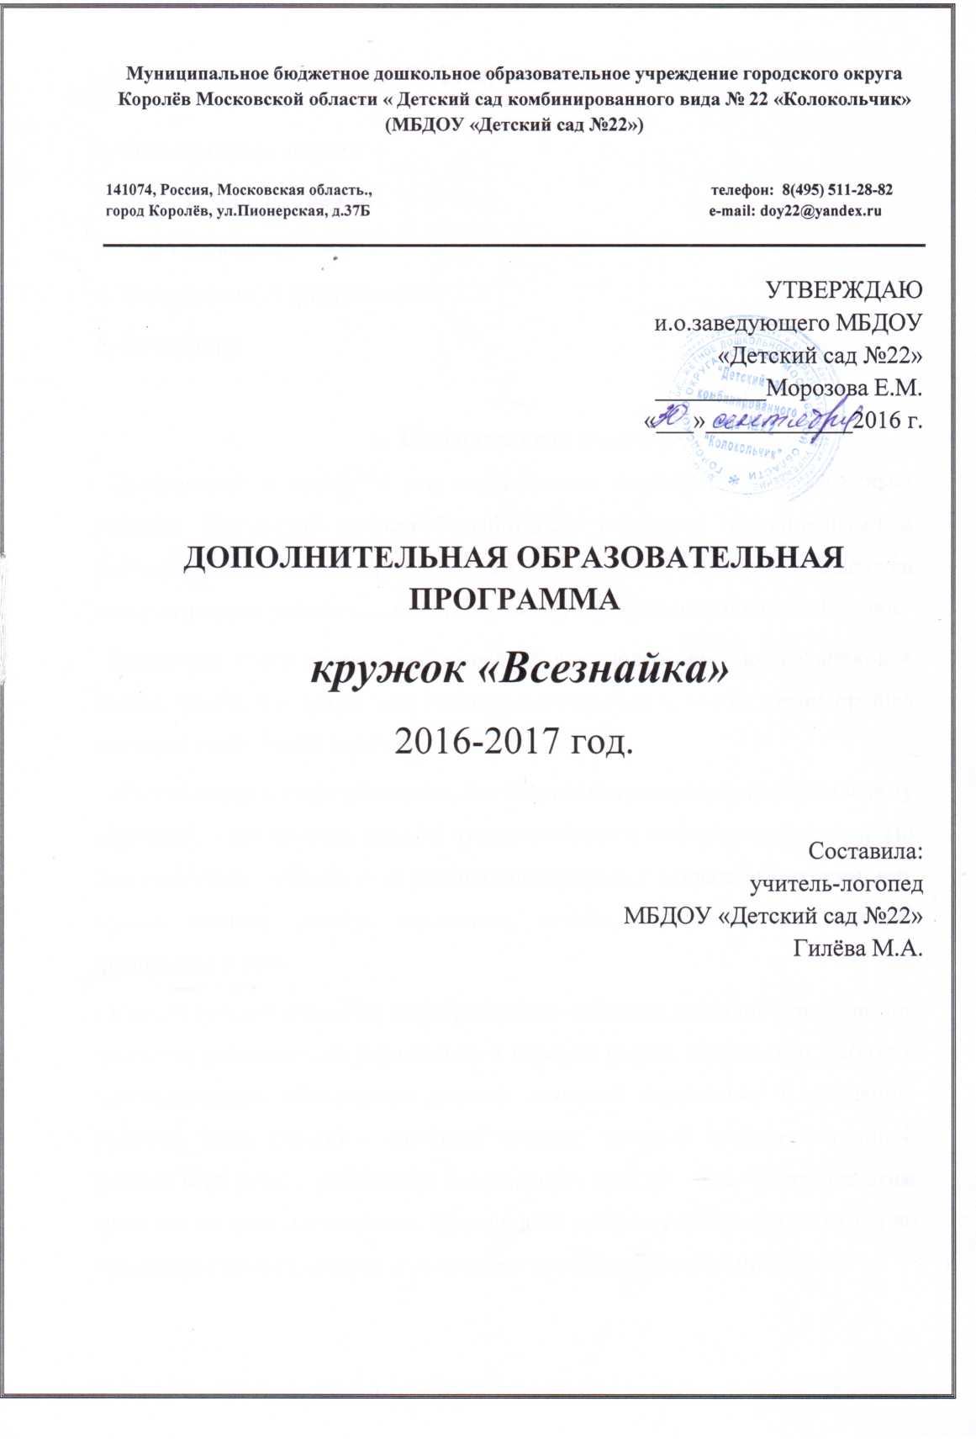
Содержание

1. Пояснительная записка
2. Цель, задачи программы
3. Структура программы
4. Перспективный план занятий
5. Литература

- Пояснительная записка.
Поступление в школу – это кардинальная перестройка уклада жизни ребенка. Привычная детская беззаботность сменяется ограничениями и необходимостью выполнять множество требований. Отныне ребенок должен систематически работать, соблюдать режим и предписания школьной жизни.
Родителям стоит заранее побеспокоиться о подготовке дошкольников к школе, чтобы для детей этот процесс перестройки к новой жизни прошел легче и с наибольшей пользой.
Многие мамы и папы убеждены, что подготовка дошкольника к школьному обучению – это научить ребенка чтению, письму и основам арифметики. Но для того чтобы ребенок смог успешно понимать и усваивать эти основы, ему нужно сначала развить мышление, память, внимание, воображение, восприятие и речь.
Самым лучшим способом приобретения и совершенствования этих навыков являются развивающие упражнения в игровой форме. Кроме того, работа с дошкольниками обязательно должна включать подготовку к обучению грамоте. Ведь письмо – сложный процесс, который требует слаженной работы всей руки и правильной координации тела малыша. Овладение этим навыком не всем дается легко. Многие дети в первом классе оказываются не готовыми к длительному и трудоемкому процессу обучения письму.
Как можно помочь ребенку научиться писать? Подготовка для дошкольников к письму – это, прежде всего, развитие мелкой моторики.
Очень важно научить ребенка с самого начала занятий, правильно сидеть и держать ручку.
А для того чтобы подготовка к письму дошкольников была успешной и эффективной, нужно их проводить регулярно и систематично.

- Цель, задачи программы.
Цель программы: создание условий дошкольным образовательным учреждением для подготовки детей к обучению в школе.
Задачи:
Формирование и развитие необходимых двигательных навыков, физической и умственной трудоспособности, познавательных способностей, образного мышления и воображения, словесно – логического мышления, умения общаться со сверстниками и взрослыми, необходимого уровня монологической и диалогической речи, целостных представлений о мире.
При подготовке детей к школе воспитываются любовь и уважение к родителям, интерес к изучению окружающей природы, наблюдательность, доброжелательное отношение к окружающим его людям, желание помогать другим.
Подготовка к школе укрепляет чувство уверенности в своих силах, чувство собственного достоинства.

- Структура программы
В рамках программы предусмотрены занятия по развитию речи и математике.
На занятиях по математике используются пособия Шевелева К.В. «Готовимся к школе» и Петерсон Л.Г., Холиной Н.П. «Раз – ступенька, два – ступенька».
На занятиях по развитию речи: Цукановой С.П., Бетц Л.Л. «Учим ребенка говорить и читать», Жуковой Н.С. «Букварь», Гомзяк О.С. «Говорим правильно в 6-7 лет», Теремковой Н.Э. «Логопедические домашние задания для детей 5-7 лет».

- Перспективный план занятий.

ОКТЯБРЬ 1
вт. | математика | Свойства предметов (понятия «сходство» и «различие»)
 | развитие речи | Понятие о речи. Функции речи.
пт. | математика | Свойства предметов (геометрические фигуры)
 | развитие речи | Понятие о предложении. Понятие о слове.

ОКТЯБРЬ 2
вт. | математика | Свойства предметов (обобщающие понятия)
 | развитие речи | Слова, называющие предметы.
пт. | математика | Свойства предметов (таблица)
 | развитие речи | Слова, называющие действия.

ОКТЯБРЬ 3
вт. | математика | Свойства предметов («что изменилось»?)
 | развитие речи | Слова, называющие признаки предмета.
пт. | математика | Сравнение (знаки «=» и «=»)
 | развитие речи | Понятие о звуке.

ОКТЯБРЬ 4
вт. | математика | Сравнение
 | развитие речи | Звук у. Понятие о гласном звуке;
пт. | математика | Сравнение
 | развитие речи | Буквы У, у.

НОЯБРЬ 1
вт. | математика | Сложение
 | развитие речи | Звук а.
пт. | математика | На, над, под
 | развитие речи | Буквы А, а.

НОЯБРЬ 2
вт. | математика | Справа, слева
 | развитие речи | Звуки а, у. Буквы А, У.
пт. | математика | Справа, слева
 | развитие речи | Звук о

НОЯБРЬ 3
вт. | математика | Вычитание
 | развитие речи | Буквы 0, о
пт. | математика | Между, посередине
 | развитие речи | Звук и.

НОЯБРЬ 4
вт. | математика | Один-много
 | развитие речи | Буквы И и
пт. | математика | Число 1. Цифра 1
 | развитие речи | Звук э.

ДЕКАБРЬ 1
вт. | математика | Внутри, снаружи
 | развитие речи | Буквы Э, э.
пт. | математика | Число 2. Цифра 2. Пара
 | развитие речи | Звук ы

ДЕКАБРЬ 2
вт. | математика | Точка. Линия. Прямая и кривая линии
 | развитие речи | Буква ы
пт. | математика | Отрезок. Луч
 | развитие речи | Звуки ы-и Буквы ы-и

ДЕКАБРЬ 3
вт. | математика | Число 3. Цифра 3
 | развитие речи | Гласные звуки и буквы.
пт. | математика | Замкнутые и незамкнутые линии
 | развитие речи | Понятие о слоге.  Деление слов на слоги. Слогообразующая роль гласных звуков.

ДЕКАБРЬ 4
вт. | математика | Ломаная линия. Многоугольник
 | развитие речи | Понятие об ударении. Смысло-различительная роль ударения.
пт. | математика | Число 4. Цифра 4
 | развитие речи | Звуки м мь.  Понятие согласный звук, звонкий, мягкий, твердый.

ЯНВАРЬ 3
вт. | математика | Угол
 | развитие речи | Буквы М, м
пт. | математика | Числовой отрезок
 | развитие речи | Звуки в, вь.

ЯНВАРЬ 4
вт. | математика | Число 5. Цифра 5
 | развитие речи | Буквы В, в.
пт. | математика | Впереди, сзади
 | развитие речи | Звуки н, нь.

ФЕВРАЛЬ 1
вт. | математика | Столько же. Знаки «=» и «=»
 | развитие речи | Буквы Н, н.
пт. | математика | Больше, меньше. Знаки «больше», «меньше»
 | развитие речи | Звуки л, ль  Понятие глухой согласный звук.

ФЕВРАЛЬ 2
вт. | математика | Раньше, позже
 | развитие речи | Буквы П, п.
пт. | математика | Числа 1-5
 | развитие речи | Звуки т, ть.

ФЕВРАЛЬ 3
вт. | математика | Числа 1-5
 | развитие речи | Буквы Т, т.
пт. | математика | Число 6. Цифра 6
 | развитие речи | Звуки к, кь.

ФЕВРАЛЬ 4
вт. | математика | Число 6. Цифра 6
 | развитие речи | Буквы К, к
пт. | математика | Длиннее, короче
 | развитие речи | Звуки с, сь.

МАРТ 1
вт. | математика | Измерение длины
 | развитие речи | Буквы С, с.
пт. | математика | Измерение длины
 | развитие речи | Звуки х, хь.

МАРТ 2
вт. | математика | Число 7. Цифра 7
 | развитие речи | Буквы X, х.
пт. | математика | Число 7. Цифра 7
 | развитие речи | Звуки к,кь — x, хь.  Буквы к-х.

МАРТ 3
вт. | математика | Число 7. Цифра 7
 | развитие речи | Звуки з, зь.
пт. | математика | Тяжелее, легче. Сравнение по массе
 | развитие речи | Буквы З, з.

МАРТ 4
вт. | математика | Измерение массы
 | развитие речи | Звуки с, сь — з, зь.  Буквы с-з.
пт. | математика | Измерение массы
 | развитие речи | Звуки б, бь.

АПРЕЛЬ 1
вт. | математика | Число 8. Цифра 8
 | развитие речи | Буквы Б, б.
пт. | математика | Число 8. Цифра 8
 | развитие речи | Звуки п, пь -б,бь.  Буквы п-б.

АПРЕЛЬ 2
вт. | математика | Число 8. Цифра 8
 | развитие речи | Звуки д, дь.
пт. | математика | Объем. Сравнение по объему
 | развитие речи | Буквы Д, д.

АПРЕЛЬ 3
вт. | математика | Измерение объема
 | развитие речи | Звуки т, ть - д, дь.  Буквы т - д.
пт. | математика | Число 9. Цифра 9
 | развитие речи | Звуки г, гь.

АПРЕЛЬ 4
вт. | математика | Число 9. Цифра 9
 | развитие речи | Буквы Г, г.
пт. | математика | Число 9. Цифра 9
 | развитие речи | Звуки, к, кь -г, гь  Буквы к - г.

МАЙ 1
вт. | математика | Площадь. Измерение площади
 | развитие речи | Звук ш.
пт. | математика | Измерение площади
 | развитие речи | Буквы Ш, ш.

МАЙ 2
вт. | математика | Число 0. Цифра 0
 | развитие речи | Звуки с-ш. Буквы с-ш.
пт. | математика | Число 0. Цифра 0
 | развитие речи | Буква Я в начале слога.

МАЙ 3
вт. | математика | Число 10
 | развитие речи | Буква я после согласных.  Буквы А-Я
пт. | математика | Шар. Куб. Параллелепипед
 | развитие речи | Звук ж.

МАЙ 4
вт. | математика | Пирамида. Конус. Цилиндр
 | развитие речи | Буквы Ж, ж.
пт. | математика | Символы
 | развитие речи | Звуки ш-ж. Буквы ш-ж.

- Список литературы

- Гомзяк О.С. «Говорим правильно в 6-7 лет», М., Гном, 2007 г.
- Теремкова Н.Э. «Логопедические домашние задания для детей 5-7 лет», М., Гном, 2005 г.
- Шевелев К.В. «Готовимся к школе», М., Ювента, 2011 г.
- Петерсон Л.Г., Холина Н.П. «Раз – ступенька, два – ступенька…», М., Ювента, 2006 г.
- Цуканова С.П., Бетц Л.Л. «Учим ребенка говорить и читать», М., Гном, 2008 г.
- Ткаченка Т.А. «Мелкая моторика. Гимнастика для пальчиков», М., Эксмо, 2013 г.
- Воробьева Т.А., Крупенчук О.И. «Логопедические игры с мячом», С-Пб, Литера, 2010 г.

